

________________________________________

Contrà Lampertico,16 – Vicenza tel. 0444/506361 cell. 3385074151

[circolovicenza.unicredit@gmail.com](mailto:circolovicenza.unicredit@gmail.com) circolovicenza.unicredit.it

**Circolare n. 84**

**Biciclettata tra le bellezze del Feltrino**

**Domenica 8 ottobre 2023**

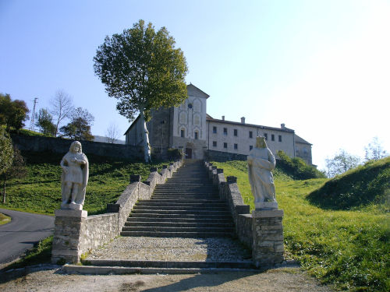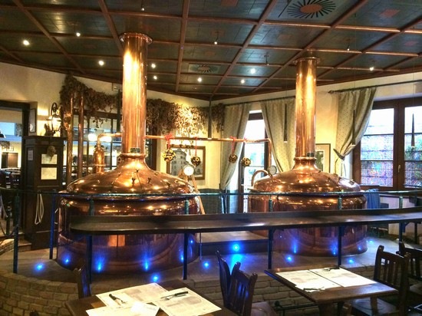

La Sezione di Belluno del Circolo Unicredit, vi propone un bellissimo giro in bicicletta con partenza ed arrivo a Busche (BL). Lungo il percorso, oltre a godere del suggestivo paesaggio della Conca Feltrina, visiteremo **Villa Tauro detta delle Centenere**, meravigliosa villa del ‘600, l’antica e rinomata **Birreria Pedavena** dove pranzeremo e infine il pomeriggio ci sarà la visita guidata al  **Santuario dei Santi Vittore e Corona**; il santuario, arroccato sul monte Miesna venne costruito intorno al 1.100 ed accoglie le reliquie dei Santi Vittore e Corona, dal 2002 il santuario è stato elevato alla dignità di basilica minore. Il santuario è strettamente legato alla Chiesa **di San Benedetto** nell’antico borgo di Cellarda, una bellissima chiesa risalente al 1300 ricca di contenuti artistici e religiosi che visiteremo prima di rientrare a Busche.

(Possibilità di noleggio bici in loco – **max 20 mezzi**)

**Età minima partecipanti 12 anni.**

Il programma prevede:

**Ritrovo** domenica 8 ottobre – Busche (BL)

* ore 9:00 – ritrovo a **Busche - Bici-grill** (Parcheggio Bar Bianco Lattebusche) chi lo desidera può prendere un caffè presso il Bar Bianco prima di partire.
* preparazione, consegna bici (per chi ha richiesto il noleggio).
* ore 9:30 partenza con il seguente **Itinerario:** – Busche – Villa Tauro/Centenere – Pullir –Fianema –Villabruna – Cart – Boscariz – Pedavena - Feltre – Anzù – Celarda – Villapaiera – Nemeggio – Busche.

**Tappe lungo il percorso:**

* Visita a Villa Tauro detta delle Centenère
* Pedavena: Visita guidata alla famosa Birreria e pranzo (ore 12.30 ca)
* Dopo pranzo:

- Partenza per Feltre –> Celarda.

- Visita guidata al Santuario dei Santi Vittore e Corona.

- Celarda: visita guidata Chiesa

Ore 17.00 ca rientro a Busche

**Pranzo in** birreria a Pedavena con scelta tra i seguenti menù:

1 – Canederli al burro

2 – Goulash patate lesse Spatzle

3 – Spiedo con contorno

4 – Polenta Schiz Funghi

Compresi una birra, caffè e birramisù!

**Quote iscrizione:**

* Socio effettivo solo Pranzo e visite come da programma: € 25,00
* Socio effettivo pranzo e visite + noleggio MTB elettrica + casco: € 42,00

**Difficoltà:** medio-facile, percorso in prevalenza su strade con traffico limitato ma dove comunque è necessario prestare attenzionee pista ciclabile.

**Lunghezza:** percorso di circa 35 km. (**Dislivello: 500** m.ca.)

**Bici consigliata**: percorso adatto sia a bici Mountain Bike che bici da strada, sia muscolare che a pedalata assistita. Considerata la lunghezza ed il dislivello è richiesto un buon allenamento per chi non ha l’e-bike (sono presenti alcune salite di un certo livello).

Abbigliamento adeguato al clima (è consigliabile avere al seguito una Kway), borraccia d'acqua e qualche snack. **Obbligatorio l’uso del caschetto**

**Iscrizioni:** Le iscrizioni dovranno pervenire *entro il* ***25/9/2023,*** *salvo chiusura anticipata* (Minimo 20 fino ad un max. di 30 partecipanti), utilizzando il modulo allegato compilato in ogni sua parte da inviare via e.mail a [circolovicenza@alice.it](mailto:circolovicenza@alice.it) e a [monica.circolo.belluno@mail.com](mailto:monica.circolo.belluno@mail.com) allegando, se non già fatto, il modello SSD.

Referenti Stefano Montresor cell 3668947574

"... ***per il pagamento*** *della quota relativa sarà sufficiente restituire all'indirizzo* [***circolovicenza.unicredit@gmail.com***](mailto:circolovicenza.unicredit@gmail.com)*firmato, oltre al modulo d'iscrizione, l'allegato mandato per addebito diretto sepa, debitamente compilato nel primo riquadro riguardante i dati del debitore, luogo, data di sottoscrizione. Il mandato****dovrà essere compilato per ogni partecipante****(socio effettivo, aggregato e familiare)* ***e firmato solo dall'intestatario del conto corrente indicato per l'addebito, allegando copia del documento d'identità di chi firma l'autorizzazione****. Sarà valido anche per gli addebiti delle future manifestazioni ". Chi lo avesse già inviato precedentemente, invii la sola prenotazione*

**MODULO DI PRENOTAZIONE CIRCOLARE N.**

Il sottoscritto ………………………………………….. [ ] Socio Effettivo

e-mail ……………………………………………………cell. ……………………………………….

iscrive n. [ ……. ] soci

**Per il Pranzo : Indicare il menù scelto (1,2,3 o 4)**

1. nome e cognome ………………………………… - Menù (…..) – E-Bike [ ] – Casco [ ]
2. nome e cognome ………………………………… - Menù (…..) – E-Bike [ ] – Casco [ ]
3. nome e cognome …………………………………. - Menù (......) – E-Bike [ ] – Casco [ ]
4. nome e cognome ………………………………… - Menù (..…) – E-Bike [ ] – Casco [ ]

* **Se scelto il NOLEGGIO E-BIKE indicare l’altezza in cm delle persone che le utilizzano:**
  + - 1. **Altezza Cm. ………. 3. Altezza Cm. ……….**
      2. **Altezza Cm. ………. 4. Altezza Cm. ……….**

Firma

………………………………………

PRIVACY: Avendo preso atto dell’informativa fornitami da UniCredit Circolo Vicenza sui contenuti, diritti e doveri sanciti dal Regolamento Europeo (UE/ 2016/679) in tema di protezione dati, informativa comunque sempre consultabile sul sito del Circolo stesso (unicreditcircolovicenza.it) consento aUniCredit Circolo Vicenza di trattare i miei dati per l’organizzazione ed erogazione dei servizi richiesti in questa circolare.

Firma …………………………………………

RESPONSABILITA’: Il partecipante è consapevole che la sua partecipazione (e quella dei propri familiari) alle manifestazioni del Circolo Vicenza o adattività patrocinate dal Circolo, avviene a suo rischio e pericolo e sotto la propria responsabilità. È consapevole altresì di sollevare il Circolo Vicenza,l’organizzazione, i suoi rappresentanti ed aiutanti, le autorità e le altre persone collegate con l’organizzazione delle manifestazioni, da ogni e qualsiasiresponsabilità per danni e inconvenienti che a lui derivassero o derivassero a terzi, o a cose di terzi, per effetto della sua partecipazione alle attivitàistituzionali, rinunciando a priori a qualsiasi rivalsa e ad ogni ricorso ad autorità non considerate dalle vigenti norme.

Firma …………………………………………

LIBERATORIA/AUTORIZZAZIONE PER LA PUBBLICAZIONE DI FOTO: A titolo gratuito, senza limiti di tempo, anche ai sensi degli artt. 10 e 320 cod.civ. e degli artt. 96 e 97legge 22.4.1941, n. 633, Legge sul diritto d’autore, alla pubblicazione delle proprie immagini sul sito internet di UniCredit Circolo Vicenza, nonché autorizza la conservazione delle foto e dei video stessi negli archivi informatici di UniCredit Circolo Vicenza e prende atto che la finalità di tali pubblicazioni sono meramente di carattere informativo ed eventualmente promozionale.

Firma …………………………………………

